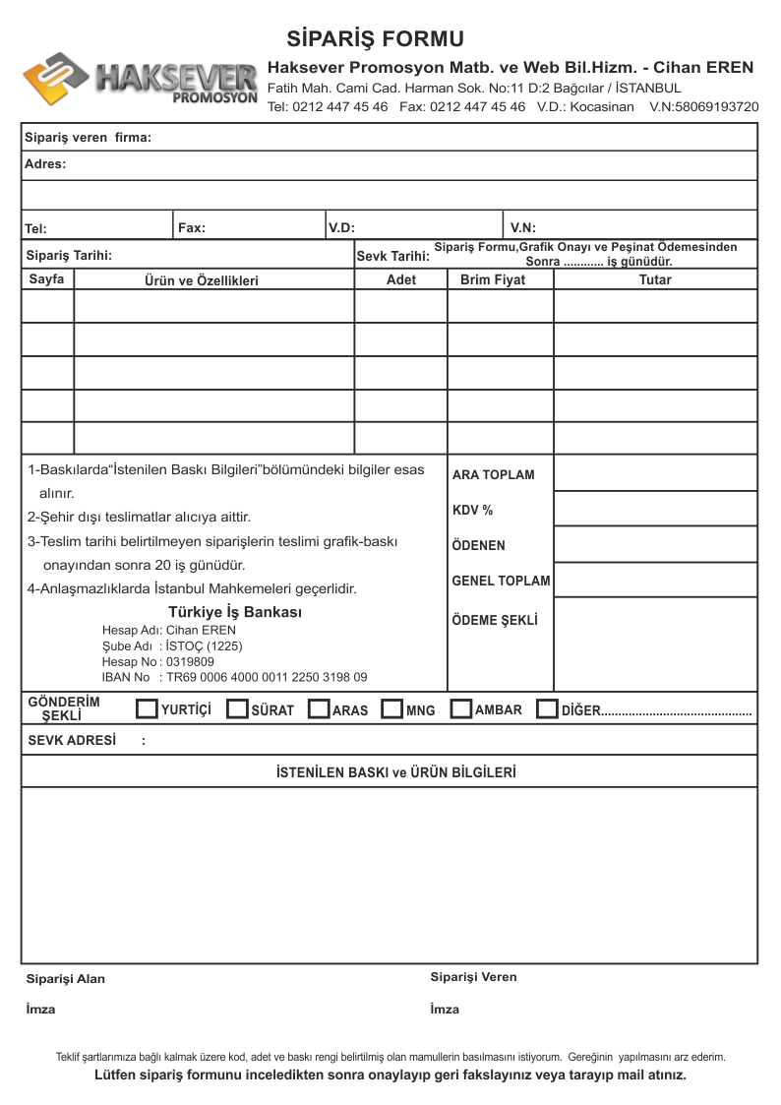

**Cep No:** **E-Mail:**

**5**

**4**

**3**

**2**

**1**